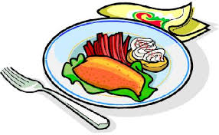

V 20 (15-19/5)

Må Kyckling Korma, ris, yoghurt
Ti Spagetti, köttfärssås
On Köttbullar, gräddsås, kokt potatis, lingon
To KRISTI HIMMELSFÄRDS DAG
Fr LOVDAG

V 21 (22-26/5)

Må Köttfärsgulasch, ris
Ti Het krämig korvgryta, pasta
On Krispig cornflakesöverbakad fisk, potatismos, sirachamajonnäs
To Asiatisk kycklingsoppa med nudlar
Fr Kyckling shawarma, tortilla, vitlöksdressing

V 22 (29/5-2/6)

Må Kycklingkorv Stroganoff, ris
Ti Sejpanett, örtsås, kokt potatis
On Pasta, skinksås
To Chili con carne, ris
Fr Kycklingpannbiff, gräddsås, kokt potatis, lingonsylt

V 23 (5-9/6)

Må Kyckling drumsticks, ris, mangoraja
Ti NATIONALDAGEN
On Mexikansk köttfärssoppa, nachos
To Pastapesto med kyckling
Fr LÄSÅRSAVSLUTNING

